CONVERSOR DE MONEDAS

EXAMEN PRACTICA

KEVIN DE LEON SANTIZO

1490-14-15651

PANTALLAS

DOLAR A QUETZAL

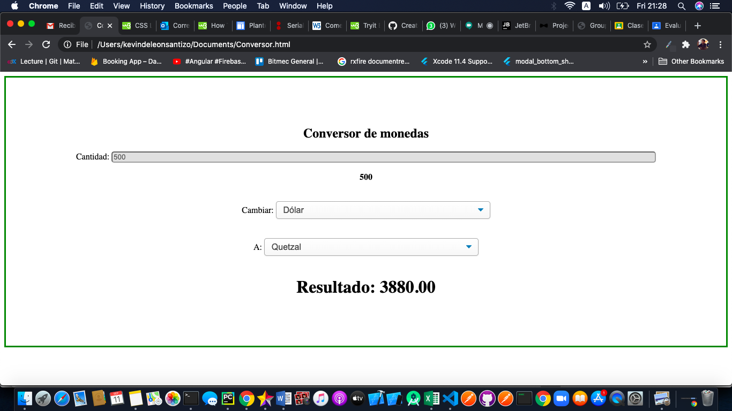

EURO A PESO MEXICANO

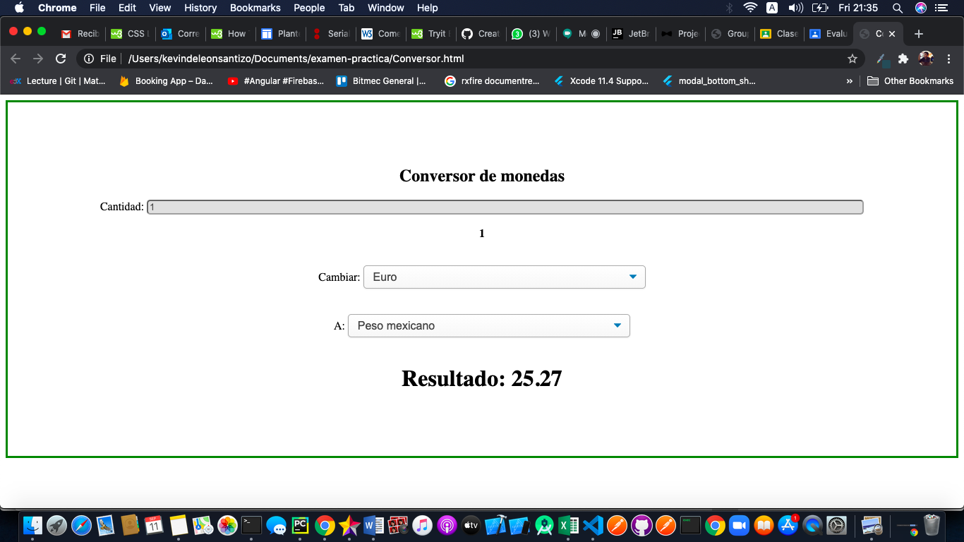

DOLAR A QUETZAL

